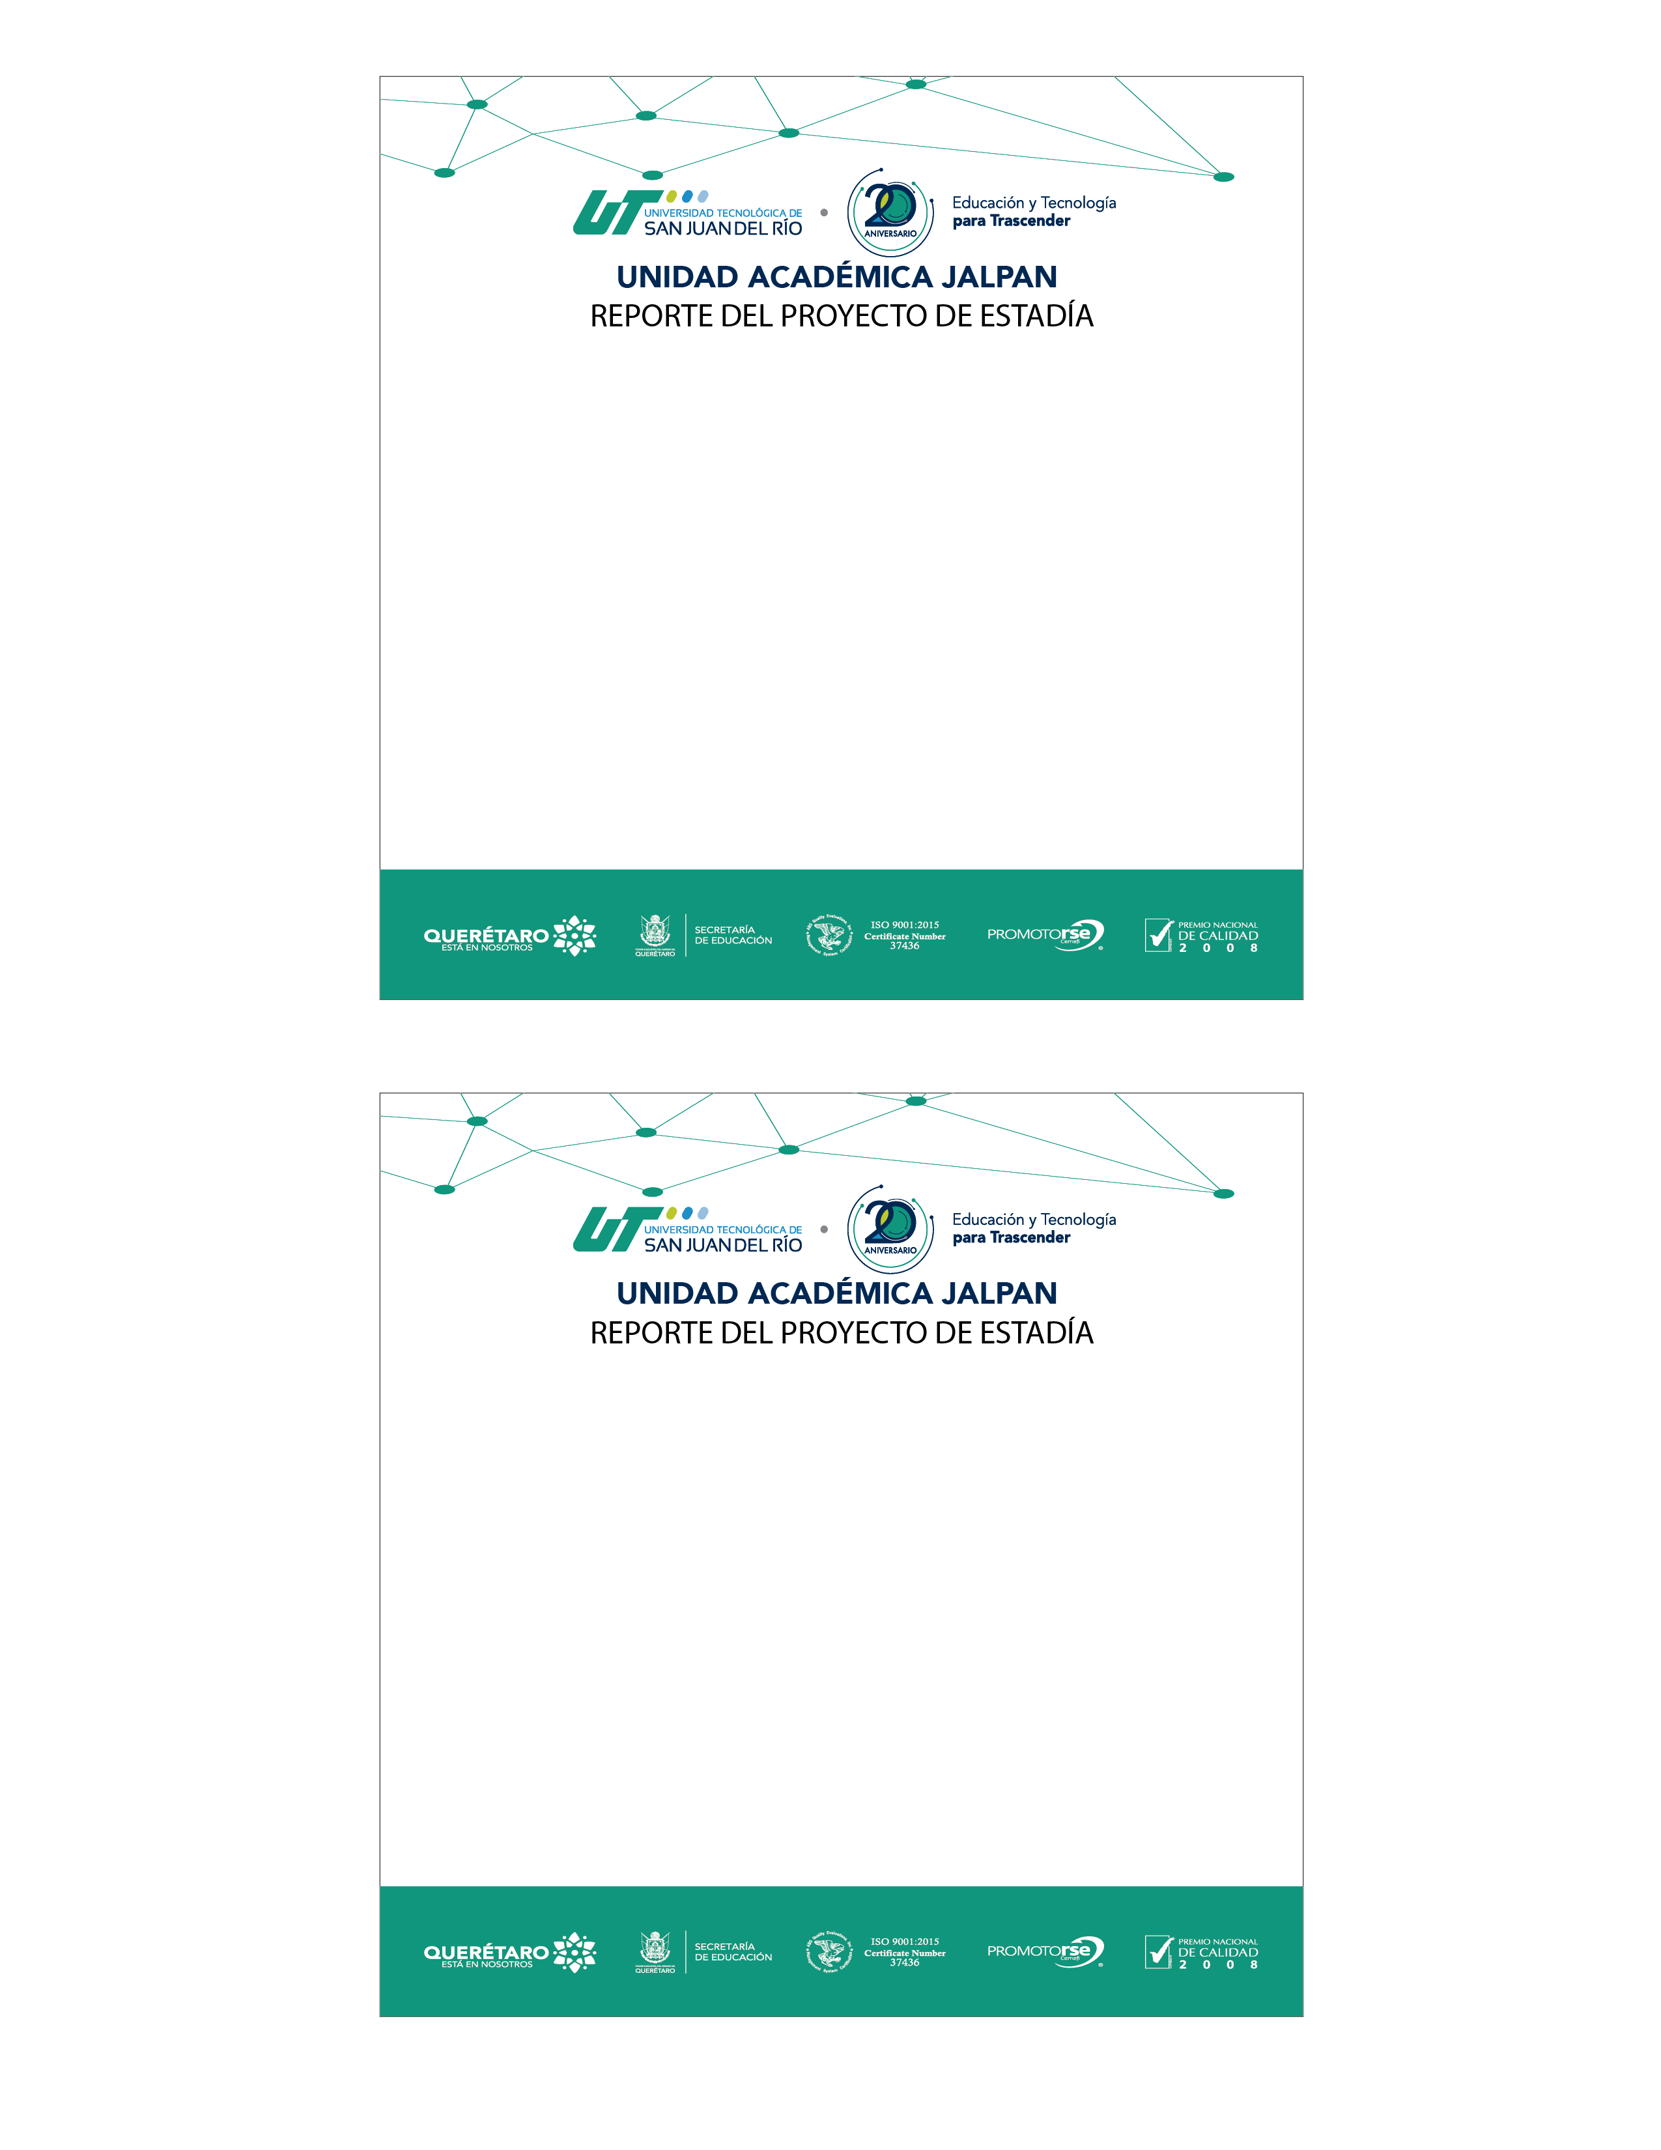

**Nombre del Proyecto**

**Nombre del Proyecto**

MAYO 2018

JALPAN DE SERRA, QRO.

**ASPIRANTE, INICIA CON APELLIDO PATERNO**

PRESENTA:

**Nombre del TÍTULO**

QUE PARA OBTENER EL TÍTULO DE

MAYO 2018

JALPAN DE SERRA, QRO.

**ASPIRANTE, INICIA CON APELLIDO PATERNO**

PRESENTA:

**Nombre del TÍTULO**

QUE PARA OBTENER EL TÍTULO DE